komunikat prasowy
Paweł Siwek na czele fabryki Alstom Konstal S.A. w Chorzowie

Alstom Polska jest jednym z największych pracodawców w polskiej branży kolejowej
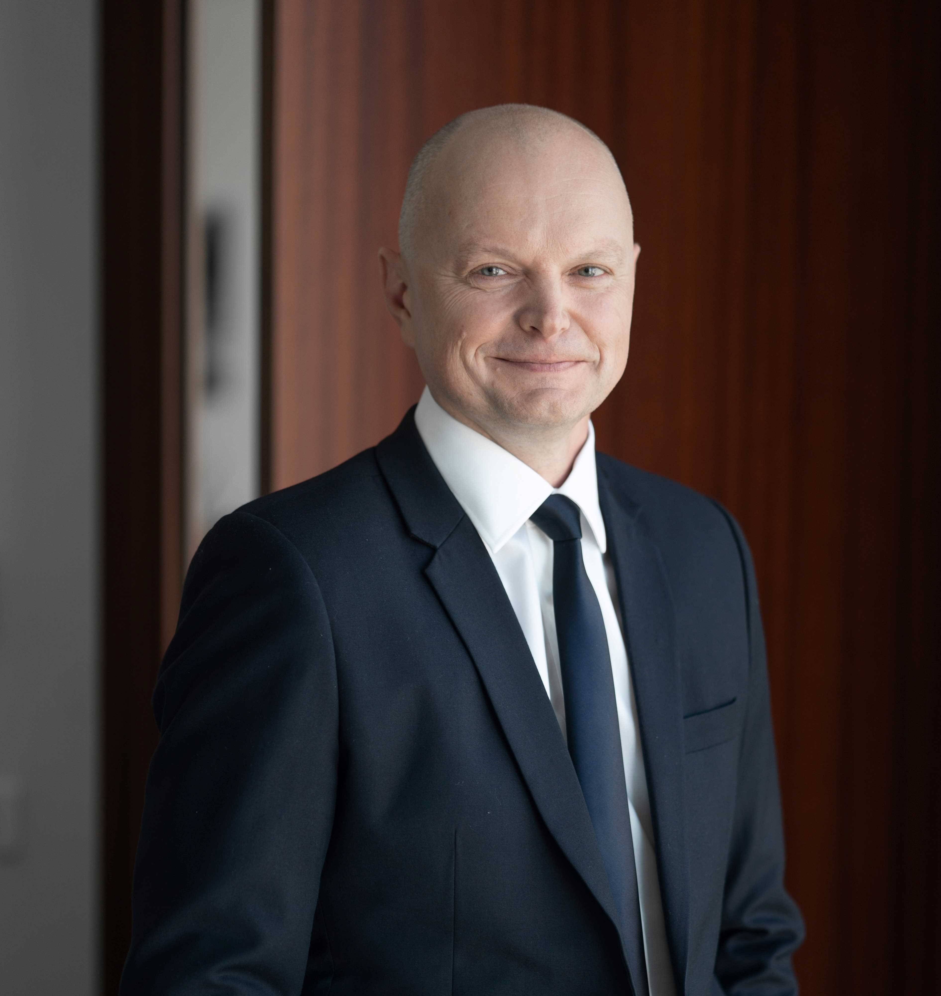
20 lipca 2020 – Paweł Siwek awansował na stanowisko Dyrektora Zarządzającego chorzowskiego zakładu Alstom Konstal S.A. W nowej roli będzie odpowiadał za realizację strategii spółki, zarządzanie zakładem i organizowanie całokształtu jego działalności.

Kluczowe wnioski
- Paweł Siwek – nowy Dyrektor Zarządzający zakładu Alstom Konstal S.A. w Chorzowie

- Alstom Konstal - jeden z największych pracodawców z branży kolejowej w Polsce, zatrudnia 2200 osób

- Zakład Alstom w Chorzowie - niemal 1900 pracowników zakładu

- Alstom Polska - jedyna firma w Polsce z branży kolejowej, z tytułemTop Employer
Paweł Siwek związany jest z Alstom Konstal S.A. od niemal dekady, przez cały ten czas aktywnie wspierał rozwój zakładu w Chorzowie. Jednym z jego najświeższych osiągnięć jest opracowanie i wdrożenie z powodzeniem Strategii Przemysłowej 2020. Przez ostatnie cztery lata, jako Dyrektor Przemysłowy, efektywnie łączył zarządzanie działami Produkcji, Dostaw, Technicznego Przygotowania Produkcji i Serwisów Generalnych z przemysłową częścią zarządzania projektami (PrIMs). W tym czasie z sukcesem przeprowadził m.in. reindustrializację ok. 60-ciu procent powierzchni zakładu, mającą na celu przejścia ze spawania stali na spawanie aluminium. Brał także czynny udział w otwarciu trzech nowych warsztatów w dwóch lokalizacjach. Wcześniej, w latach 2012-2016 był Dyrektorem ds. Planowania i Przetargów w Alstom. Do polskich struktur firmy dołączył w 2010 roku jako Dyrektor Produkcji. Dzięki podejściu opartemu na optymalizacji rozwinął proces produkcyjny, w konsekwencji którego powstało około 450 nowych miejsc pracy.

„W ciągu ostatnich kilku lat gruntownie zmieniliśmy zakład w Chorzowie pod względem profilu produkcji, jak również poziomu zarządzania projektami. Było to możliwe dzięki zespołowi chorzowskiego zakładu, który często dokonywał rzeczy niemal niemożliwych oraz dostosowywał się błyskawicznie do zmian, które zachodziły w naszej organizacji. Jestem dumny, że mogę z tym zespołem pracować dalej, w nowej roli. Przed nami wiele wyzwań oraz bardzo ciekawa podróż industrialna, ponieważ Alstom Konstal S.A. jest kluczowym zakładem dla koncernu Alstom zarówno w Europie jak i na świecie. Stawiamy na rozwój w każdym obszarze działalności. To pozwoli nam na realizację strategii naszej spółki.” – powiedział Paweł Siwek, Dyrektor Zarządzający Alstom Konstal S.A.

„Paweł to niezwykle utalentowany człowiek o bogatym doświadczeniu w branży oraz dogłębnej wiedzy dotyczącej procesu produkcyjnego i zarządzania w przemyśle. Z ogromnym zaangażowaniem i profesjonalizmem realizuje najbardziej złożone projekty, zawsze dbając o wysoką jakość w ramach założonego budżetu i harmonogramu. Jego sukcesy przyczyniają się do rozwoju naszej firmy i budują pozycję Alstom jako pożądanego pracodawcy w Polsce. Jestem przekonany, że będzie wybitnym liderem i dzięki jego kompetencjom wprowadzimy nasz biznes na jeszcze wyższy poziom, co docenią zarówno nasi klienci, jak i inwestorzy” – powiedział Artur Fryczkowski, Prezes Zarządu Alstom Polska.
Paweł Siwek, przed dołączeniem do polskiego oddziału Alstom, zajmował stanowisko plant managera w fabryce Maflow Polska, producenta gumowych przewodów do klimatyzacji dla branży motoryzacyjnej.
Paweł Siwek jest absolwentem Wydziału Zarządzania Politechniki Częstochowskiej, na którym specjalizował się z zakresu wykorzystania metod statystycznych w systemach produkcyjnych. Biegle włada językiem angielskim, posługuje się także niemieckim i rosyjskim.

Alstom w Polsce obecny jest od ponad dwudziestu lat i zatrudnia ponad 2200 pracowników, jest także jednym z największych pracodawców na Śląsku. Jako jedyna firma w polskiej branży kolejowej została wyróżniona tytułem Top Employer. Zakład w Chorzowie działa pod flagą Alstom Konstal od 1997 roku, będąc ważnym ogniwem Global Manufacturing Alstom Network. To także centrum kompetencyjne, specjalizujące się w produkcji pociągów metra i pociągów regionalnych, jak również elementów dla transportu podmiejskiego i komunikacji miejskiej. Zakład ma także istotny wkład w rozwój mobilności w skali globalnej – wyposażając w składy wyprodukowane w Chorzowie m.in. koleje regionalne w Holandii, czy metro w Dubaju i Rijadzie.

Spółka planuje utrzymanie dynamicznego rozwoju, zarówno w zakresie poszerzania kompetencji jak i wzrostu produkcji. W najbliższym czasie chce rozpocząć sprzedaż swoich flagowych produktów z chorzowskiego zakładu także w Polsce.

 | O Alstom
Jako światowy lider ekologicznych i inteligentnych rozwiązań w zakresie mobilności Alstom opracowuje
i wprowadza na rynek zintegrowane systemy, które zapewniają trwałe podstawy dla transportu przyszłości. Alstom oferuje pełen wachlarz rozwiązań w zakresie sprzętu i usług, od pociągów dużych prędkości, metra, tramwajów
i elektrobusów po zintegrowane systemy, zindywidualizowane usługi, infrastrukturę, systemy sterowania i rozwiązania w zakresie mobilności cyfrowej. W roku obrotowym 2019/20 Alstom odnotował sprzedaż w wysokości 8,2 mld euro i zaksięgował zamówienia o wartości 9,9 mld euro. Alstom ma swoją siedzibę we Francji, działa na terenie 60 państw i obecnie zatrudnia 38 900 osób.

 | Kontakt | Media:  Iwona BURZYŃSKA  CEE Communications Director  Mobile.: +48 600 277 635  iwona.burzynska@alstomgroup.com

